Принести больше пользы людям: история оператора Службы 112

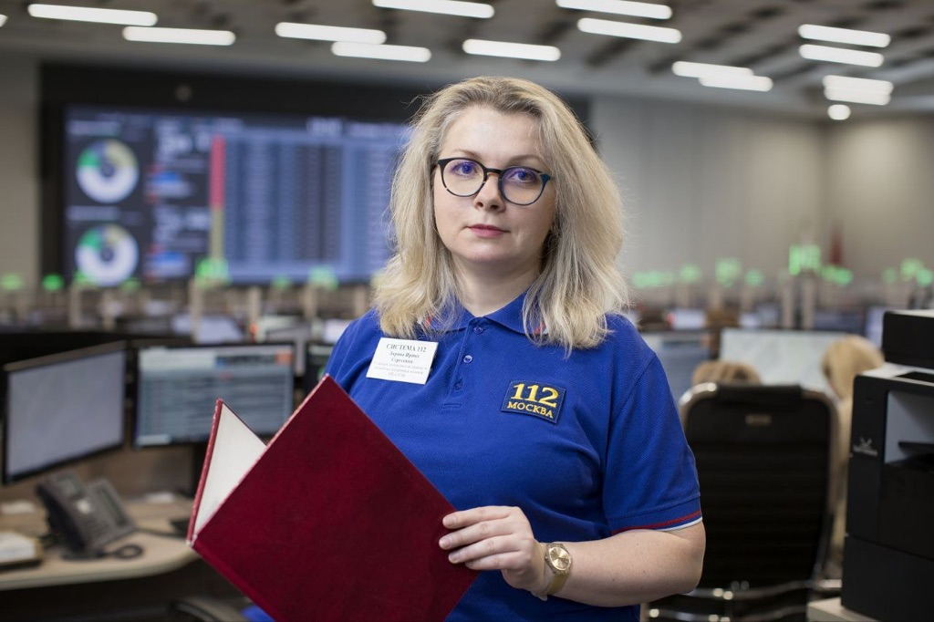

Время неумолимо бежит вперёд, и в Службе 112 сменяются поколения работников. Те, кто посвятил профессии много лет своей жизни, сейчас воспитывают и готовят молодёжь, передавая ей свой огромный опыт. Один из таких людей — Ирина Ларина, главный специалист по приёму и обработке экстренных вызовов в первой дежурной смене Системы 112 Москвы.
В учреждении оператор Ирина Ларина работает с момента его основания. Но её профессиональный путь берёт начало в 1998 году, когда она пришла в Московскую Службу Спасения. В октябре Ирина отметит 25-летний юбилей её трудовой деятельности, а в 2024 году «круглая» дата у самой Ирины Сергеевны — ей исполнится 50 лет.
«Получается, что полжизни я отдала работе. И даже не задумывалась об этом!», — удивляется Ирина Ларина.
Специалист Службы 112 признаётся, что в профессию попала совершенно случайно.
«Никто даже предположить не мог, что я буду работать диспетчером на телефоне! Ведь по образованию я инженер, окончила институт геодезии и картографии. После получения диплома трудилась по специальности, но жизнь внесла коррективы», — рассказывает героиня.
Подруги Ирины увидели объявление о наборе операторов в Службу спасения Москвы. Женщины втроём решили попробовать свои силы, но в итоге осталась в профессии лишь Ирина.
«Я помню свой первый рабочий день, как будто он был вчера! Тринадцатое октября 1998 года. Я стою возле стеночки в небольшом зале и жду: ко мне должны подойти и сказать, куда садиться и с чего начинать. Переживала, но меня сразу очень душевно приняли, поддержали. Посадили меня рядом с опытным оператором, и я начала пробовать принимать звонки сама, но под её чутким руководством», — вспоминает специалист.
Ирина не думала, что останется в профессии так надолго. За 25 лет она дважды уходила в декретный отпуск и каждый раз возвращалась.
За плечами у Ирины Лариной огромный опыт, которым она с удовольствием делится с молодым поколением. Сейчас она отвечает за работу десяти операторов и ласково называет их «октябрята» или «мои звёздочки», хотя все они разного возраста.
«Как у главного специалиста, у меня много обязанностей, но основное — это контроль за деятельностью вверенных мне людей. Я анализирую её, смотрю, чтобы всё было сделано грамотно, а все необходимые службы вызваны. Мне нравится оберегать и обучать новеньких», — рассказывает героиня.
Ирине кажется, что молодым легче трудится в учреждении, так как они очень быстро усваивают материал, обращаются с компьютером на «ты» и быстро печатают.
«У них только один недостаток ввиду их молодости — мало жизненного опыта. Но я всегда готова им помочь и подсказать верное направление», — говорит главный специалист.
Как ей всегда есть о чём рассказать молодежи, так и им всегда есть о чём рассказать старшему поколению. Ирине интересно наблюдать за образом мышления молодых специалистов, за их стремлениями.
«С мальчишками особенно интересно поговорить, узнать, чем они сейчас живут, дышат. Это помогает мне лучше понимать моих детей», — уточняет она.
У специалиста двое сыновей — 8 и 18 лет. На вопрос «пойдёт ли кто-то из них по стопам мамы?», Ирина отвечает: «Младшему сыну всего 8, он маленький, но очень дотошный, у него могло бы получиться найти себя в нашей сфере».
Работа оператора всегда требует от специалистов «холодного ума» и особой выдержки, ведь вызовы в Систему 112 поступают самые разные. Ирина обычно не запоминает те ситуации, с которыми обращаются люди, но один вызов хранит в памяти с давних времён.
«Я принимала звонок: в ресторане из аквариума сбежал крокодильчик. Выезжали спасатели и ловили его. Заявители потом очень благодарили экстренные службы за помощь», — вспоминает она.
Однажды Ирине Лариной пришлось самой оказаться на месте заявителя.
«Мой муж тогда остался один с маленьким сыном, а меня попросили срочно приехать на работу. По дороге мне вдруг звонит супруг и говорит, что малыш рыдает. Он не мог его успокоить и подумал, что у него что-то болит. Я не смогла справиться с волнением и, когда вызывала скорую через нашу Службу, говорила с оператором очень эмоционально, чем усложнила ей работу. Но коллега нашла нужные слова, смогла меня успокоить и выяснить всю необходимую информацию. Потом я, конечно, осознала свою ошибку. Узнала, кто принимал мой вызов и поблагодарила девушку за её профессионализм», — поделилась Ирина.
Двадцать пять лет в сфере приёма экстренных вызовов для Ирины не предел.
«Пока есть ресурс, хочется продолжать трудиться, чтобы принести как можно больше пользы людям», — резюмирует работница Системы 112.

